racon classic mini Box Handtuchrollen-Spender

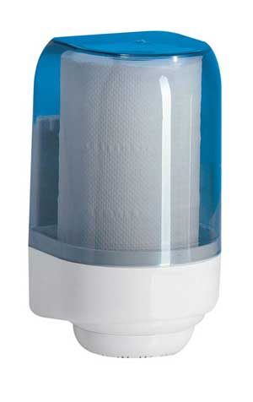

Die Spenderglocke racon classic mini Box ist aus ABS- Kuststoff gefertigt und verfügt über ein transparentes Oberteil. Der abschließbare Spender eignet sich für Handtuchrollen mit einer maximalen Breite von 220 mm und einem Durchmesser von bis zu 140 mm. racon classic mini Box ist für Innenabrollung.

Produkteigenschaften

Material: Kunststoff

Farbe: transparent / weiß

Abmessungen: 166 x 293 x 185 mm (BxHxT)

Verpackung: 6 Stück/Karton

